**Contact Client :** **Contact Presse :**

Advantech Europe Advantech Europe

Customer Care CenterMarielle Severac

N°Vert: 00800 24 26 80 80Tel : 01.41.19.75.70

[customercare@advantech.eu](mailto:customercare@advantech.eu) [marielle.severac@advantech.fr](mailto:marielle.severac@advantech.fr)

**Un PC industriel embarqué offrant de nombreuses**

**extensions PCI/PCIe**

Janvier 2011**–** Advantech**,** leader mondial de l’informatique embarquée offrant des plates-formes dédiées à de nombreux marchés verticaux, introduit un PC industriel embarqué sans ventilateur, doté de plusieurs extensions PCI/PCIe : l’ARK-5260 est un PC tout-en-un compact, puissant, extensible et durci, équipé d’un processeur double cœur Atom™ D510 d’Intel® à 1,66 GHz.

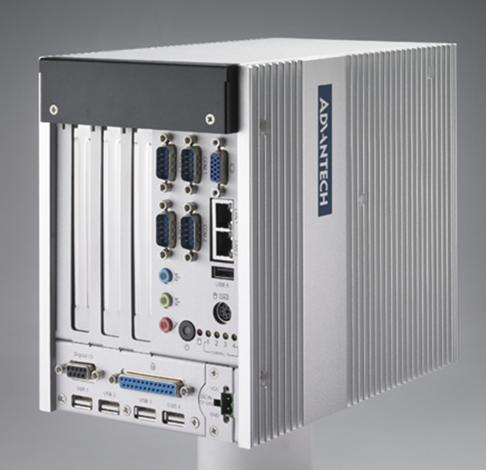

L’ARK-5260 offre une grande souplesse d’extension, avec deux emplacements PCI et un emplacement PCIe 1x, des supports anti-vibration en caoutchouc pour cartes d’extension de format PC, deux baies pour disques durs SATA 2,5 pouces répondant aux besoins en stockage les plus importants, et des interfaces d’E/S en face avant qui facilitent les échanges et la maintenance. Sa plage d’alimentation est large, de 12 à 24 V, et il est intégré dans un châssis durci de petite taille. L’ARK-5260 répond aux exigences des plates-formes informatiques durcies et compactes destinées aux machines automatisées, aux ateliers industriels et aux systèmes intégrés en armoires.

**La souplesse d’extension sur PCI/PCIe**

Le concept de plate-forme embarquée en châssis ouvert de l’ARK-5260 donne une grande souplesse d’extension sur les ports PCI/PCIe, pour de nombreuses applications. Il est compatible avec les contrôleurs raid, les cartes de contrôle de mouvement, les numériseurs vidéo et les ports série isolés pour applications d’automatisation industrielle, automatisation de bâtiment, inspection optique automatique ou acquisition de données. En lui ajoutant une carte de contrôle de mouvement et une carte d’acquisition vidéo, l’ARK-5260 forme la base d’une application d’inspection visuelle ; avec la carte de numérisation vidéo seule, la plate-forme durcie devient une excellente solution d’enregistreur vidéo industriel. Le système compact ARK-5260 offre des interfaces de contrôleurs performantes pour tous les types d’applications.

**Un ensemble très complet d’interfaces en face avant**

Ses multiples interfaces d’E/S en face avant et ses accessoires optionnels permettent à l’ARK-5260 de s’adapter à une variété de situations. Il supporte deux disques durs SATA 2,5 pouces, et il dispose d’un connecteur SODIMM à 200 broches pour une mémoire DDR2 667 MHz de 2 Go, plus cinq ports USB 2.0 et deux port Gigabit Ethernet. Une sortie VGA, une E/S numérique sur 8 bits, des prises jack audio, une entrée et une sortie de ligne et une entrée micro constituent une sélection idéale pour des applications avec affichage comme la signalisation numérique. Quatre ports série RS-232/422/485 satisfont à la majorité des besoins pour les signaux de contrôle industriel. L’ARK-5260 offre aussi de nombreux connecteurs et emplacements d’extension d’E/S pour applications d’automatisation industrielle, comme un port LPT et un connecteur PS/2.

**Une grande résistance aux chocs et aux vibrations**

Conçu pour les environnements difficiles, ce système durci support des vibrations de 5 Grms (avec disque Compact Flash), et passe avec succès les tests de chocs de 50 G (Compact Flash). Equipé de deux disques durs 2,5 pouces, il supporte des vibrations de 1Grms, et passe haut la main le test des chocs de 20 G. Sans cartes additionnelles, l’ARK-5260 tolère de -20°C à 55°C avec disque Compact Flash, ou de 0°C à 45°C avec disque dur.

**ARK-5260 : PC embarqué à processeur basse consommation Atom™ D510 d’Intel®, offrant 2 ports PCI / 1 port PCIe**

* Construction scellée sans ventilateur, processeur Atom™ D510 d’Intel**®** à 1,66 GHz
* Support de 2 ports Gigabit Ethernet et 5 ports USB 2.0
* Support de 4 ports RS-232/422/485 avec contrôle de flux automatique
* 1 emplacement d’extension PCIe et 2 emplacements PCI
* Supports en caoutchouc anti-vibration pour cartes d’extension de format PC.
* Large plage d’alimentation : de 12 à 24 Vdc
* Niveau de protection IP40

**A propos d’Advantech**

Fondée en 1983, la société Advantech est un des leaders dans la fabrication de matériel informatique industriel fournissant des produits innovants et de qualité, des services et des solutions complètes. Advantech propose de l’intégration système, des solutions informatiques matérielles et logicielles, des services de design sur-mesure, des systèmes embarqués, des produits d’automatismes et un support logistique mondial. Notre étroite collaboration avec nos partenaires nous permet de fournir des solutions complètes pour une grande variété d’applications parmi un grand nombre d’industries. Contribuer à rendre la planète intelligente grâce à nos produits et notre technologie, telle est notre mission. Avec Advantech, il n’y a pas de limites aux applications et innovations que nos produits permettent de développer. (Site web européen: [www.advantech.eu](http://www.advantech.eu))